PRAKTIKUM PENGEMBANGAN APLIKASI BERGERAK

# MODUL 1

**Instalasi Environment dan Pengenalan React Tingkat Dasar**



Disusun Oleh:

Purnama Anaking, S.Kom., M.Kom.

**PROGRAM STUDI S1 SISTEM INFORMASI FAKULTAS REKAYASA INDUSTRI TELKOM UNIVERSITY SURABAYA**

**2025**

# DAFTAR ISI

DAFTAR ISI 2

1. Instalasi Environment 3
2. Membuat & Menjalankan Project React Native via Expo 3
3. Belajar Javascript Dasar 4
   1. Variables 5
   2. Class 6
   3. Inheritance 6
   4. Arrow Function 7
   5. Destructuring 8
   6. Spread Operator 9
   7. Array Method 10
4. Belajar React Dasar 10
   1. JSX (Javascript XML) 11
   2. Class Component 12
   3. Functional Component 14
   4. Event Handler 15
   5. State 16
5. Tugas 17

**MODUL 1**

**INSTALASI ENVIRONMENT & REACT TINGKAT DASAR**

Pada praktikum kali ini kita akan mulai mempelajari tentang bagaimana instalasi environment untuk melakukan pengembangan aplikasi mobile berbasis React Native menggunakan Expo dan juga pengenalan React tingkat dasar. Kegiatan ini dilakukan agar mahasiswa mampu menerapkan konsep dasar React di dalam pemrograman React Native.

## Instalasi Environment

* Download dan Install **NodeJS**: <https://nodejs.org/en/download/>. Jalankan command: **node -v** pada command prompt untuk memastikan bahwa proses instalasi NodeJs berhasil dilakukan.
* Download dan install **Git**: <https://git-scm.com/downloads>. Jalankan command: **git –version** pada command prompt untuk memastikan bahwa proses instalasi Git berhasil dilakukan.
* Download dan Install aplikasi **Expo Go** pada perangkat handphone masing-masing. <https://expo.dev/client>

## Membuat & Menjalankan Project React Native via Expo

* Buat sebuah project **React Native** via **Expo** bernama **my-app** dengan menjalankan command:

### npx create-expo-app my-app

* Masuk ke folder project **my-app** yang sudah terbuat dengan menjalankan command:

### cd my-app

* Jalankan project react native anda dengan command:
  + **npx expo start** atau

### npx expo start --tunnel

* Akan muncul sebuah **QRCode** pada command prompt anda
* Buka aplikasi **Expo Go** di handphone, kemudian scan **QRCode** tersebut.

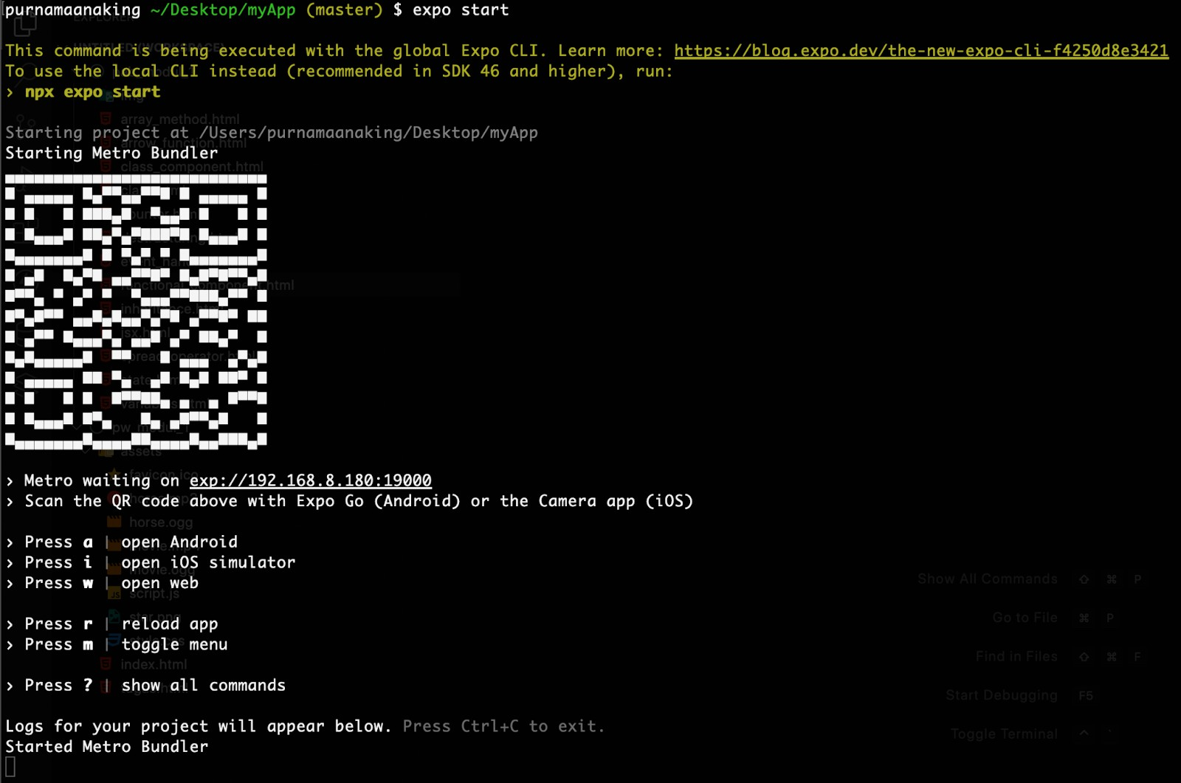

* Akan muncul Screen Sederhana (pada Handphone anda) dari Project React Native yang telah anda buat.

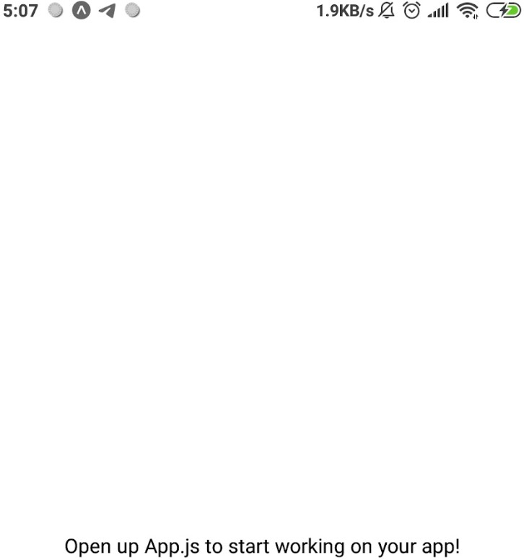

## Belajar Javascript Dasar

* Buat **folder baru** (di luar dari project react native yang baru saja dibuat pada bab sebelumnya) dengan nama **basic-js**.
* Buat file-file baru sesuai struktur direktori seperti gambar di bawah ini.

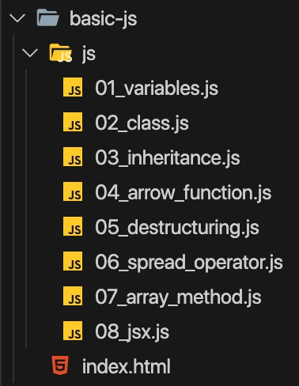

* Buka file **index.html** dan tulis kode HTML yang me-link-kan file-file external javascript seperti di bawah ini.

<!DOCTYPE html>

<html lang="en">

<head>

<meta charset="UTF-8">

<meta http-equiv="X-UA-Compatible" content="IE=edge">

<meta name="viewport" content="width=device-width, initial-scale=1.0">

<title>Javascript</title>

</head>

<body>

<h1>Basic ReactJS Introduction</h1>

<h2>Javascript</h2>

<script src="js/01_variables.js"></script>

<script src="js/02_class.js"></script>

<script src="js/03_inheritance.js"></script>

<script src="js/04_arrow_function.js"></script>

<script src="js/05_destructuring.js"></script>

<script src="js/06_spread_operator.js"></script>

<script src="js/07_array_method.js"></script>

</body>

</html>

## Variables

* + - Buka file **01_*variables.js*** pada sebuah folder **/js**.
    - Kemudian pahami dan terapkan kode program di bawah ini. Berikan penjelasan pada laporan praktikum dari kode program yang telah anda tulis.

console.log("------ Variables ");

*// Var*

for (var i = 0; i < 5; i++) { console.log(i);

}

console.log(i);

*// Var*

function looping() {

for (var j = 0; j < 5; j++) { console.log(j);

}

}

looping();

console.log(j);

*// Let*

for (let k = 0; k < 5; k++) { console.log(k);

}

console.log(k);

*// Let*

for (let l = 0; l < 5; l++) {

console.log(l);

}

if (true) {

let l = 100;

console.log("l =",l);

}

*// Const*

const phi = 3.14; phi = 3.147;

console.log(phi);

* + - **Inspect** halaman web anda, lihat hasil kode program pada Tab **Console**.

## Class

* + - Buka file **02_class*.js*** pada sebuah folder **/js**.
    - Kemudian pahami dan terapkan kode program di bawah ini. Berikan penjelasan pada laporan praktikum dari kode program yang telah anda tulis.

console.log("------ Class ");

class Car {

constructor(name) {

this.brand = name;

}

present() {

return "I have a " + this.brand;

}

}

let myCar = new Car("Ford"); console.log(myCar.present());

* + - **Inspect** halaman web anda, lihat hasil kode program pada Tab **Console**.

## Inheritance

* + - Buka file **03_inheritance*.js*** pada sebuah folder **/js**.
    - Kemudian pahami dan terapkan kode program di bawah ini. Berikan penjelasan pada laporan praktikum dari kode program yang telah anda tulis.

console.log("------ Inheritance ");

class Gadget {

constructor(name) {

this.name = name;

}

present() {

return "I have an " + this.name;

}

}

class Handphone extends Gadget { constructor(name, mod) {

super(name);

this.model = mod;

}

show() {

return this.present() + ", it is " + this.model;

}

}

let handphone = new Handphone("iphone", "14 Pro Max"); console.log(handphone.show());

* + - **Inspect** halaman web anda, lihat hasil kode program pada Tab **Console**.

## Arrow Function

* + - Buka file **04_arrow_function*.js*** pada sebuah folder **/js**.
    - Kemudian pahami dan terapkan kode program di bawah ini. Berikan penjelasan pada laporan praktikum dari kode program yang telah anda tulis.

console.log("------ Arrow Function ");

*// Normal Function*

function hello() {

return "Hello World!";

}

*// Normal function*

hello = function() {

return "Hello World!";

}

console.log(hello());

*// Arrow Function*

hello = () => {

return "Hello World! This is from Arrow Function";

}

*// Arrow Function*

hello = () => "Hello World! This is from Arrow Function"; console.log(hello());

*// Arrow Function with 1 parameter*

hello = (myName) => "Hello " + myName + "! This is from Arrow Function";

*// Arrow Function with 1 parameter*

hello = myName => `Hello ${myName}! This is from Arrow Function`;

console.log(hello("Purnama"));

* + - **Inspect** halaman web anda, lihat hasil kode program pada Tab **Console**.

## Destructuring

* + - Buka file **05_destructuring*.js*** pada sebuah folder **/js**.
    - Kemudian pahami dan terapkan kode program di bawah ini. Berikan penjelasan pada laporan praktikum dari kode program yang telah anda tulis.

console.log("------ Destructuring ");

*// Array*

let items = ["Table", "Handphone", "Computer"];

*// Manual variable declaration*

let item1 = items[0]; let item2 = items[1]; let item3 = items[2];

console.log(item1); console.log(item2); console.log(item3);

*// Variable declaration with destructuring*

let [item_1, item_2, item_3] = items

console.log(item_1); console.log(item_2); console.log(item_3);

*// Object*

let student = {

name: "Ahmad", age: 22,

department: "Information System"

}

*// Manual variable declaration* let studentName = student.name; let studentAge = student.age;

let studentDepartment = student.department;

console.log(studentName); console.log(studentAge);

console.log(studentDepartment);

*// Variable declaration with destructuring*

let {name, age, department} = student;

console.log(name); console.log(age);

console.log(department);

*// Destructuring by providing aliases*

let {name: objectName, age: objectAge, department: objectDepartment} = student;

console.log(objectName); console.log(objectAge);

console.log(objectDepartment);

*// Destructuring of a function's return value*

const studentData = () => {

return { name: "Roni", age: 19, department: "Information System" }

}

let {

name: studentNameData, age: studentAgeData,

department: studentDepartmentData

} = studentData();

console.log(studentNameData); console.log(studentAgeData);

console.log(studentDepartmentData);

* + - **Inspect** halaman web anda, lihat hasil kode program pada Tab **Console**.

## Spread Operator

* + - Buka file **06_spread_operator*.js*** pada sebuah folder **/js**.
    - Kemudian pahami dan terapkan kode program di bawah ini. Berikan penjelasan pada laporan praktikum dari kode program yang telah anda tulis.

console.log("------ Spread Operator ");

*// Array*

let arr1 = [10, 20, 30];

let arr2 = [100, 200, 300];

*// Without Spread Operator*

let arr3 = [arr1, arr2]; console.log(arr3);

*// With Spread Operator*

let arr4 = [...arr1,. arr2];

console.log(arr4);

*// With Spread Operator*

let arr5 = [...arr1, 40, 50]; console.log(arr5);

*// With Spread Operator*

let arr6 = [30, 40, 50, arr1];

console.log(arr6);

*// Object*

let employee = { name: "Budi", age: 22,

position: "Software Engineer"

};

*// Without Spread Operator*

let employee1 = { employee,

age: 25,

city: "Jakarta"

};

console.log(employee1);

*// With Spread Operator*

let employee2 = {

...employee, age: 20,

city: "Surabaya"

};

console.log(employee2);

* + - **Inspect** halaman web anda, lihat hasil kode program pada Tab **Console**.

## Array Method

* + - Buka file **07_array_method*.js*** pada sebuah folder **/js**.
    - Kemudian pahami dan terapkan kode program di bawah ini. Berikan penjelasan pada laporan praktikum dari kode program yang telah anda tulis.

console.log("------ Array Method ");

*// forEach*

let arr = [10, 20, 30, 40];

arr.forEach(function(val, key) {

console.log(`Array value in index-${key} is ${val}`);

});

*// Map*

let arrSquare = arr.map((val) => val * val); console.log(arrSquare);

## Belajar React Dasar

* Buat **folder baru** (di luar dari project react native dan **basic-js** yang baru saja dibuat pada bab sebelumnya) dengan nama **basic-react**.
* Buat file-file baru sesuai struktur direktori seperti gambar di bawah ini.

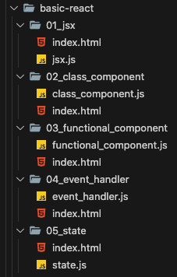

## JSX (Javascript XML)

* + - Buka file ***index.html*** pada folder **/01_jsx/**. Tulis kode struktur dasar dokumen HTML seperti di bawah ini:

<!DOCTYPE html>

<html lang="en">

<head>

<meta charset="UTF-8">

<meta http-equiv="X-UA-Compatible" content="IE=edge">

<meta name="viewport" content="width=device-width, initial-scale=1.0">

<title>JSX (Javascript XML)</title>

</head>

<body>

<h1>Basic ReactJS Introduction</h1>

<h2>JSX (Javascript XML)</h2>

<div id="root"></div>

<script src=["https://unpkg.com/react@18/umd/react.development.js"](https://unpkg.com/react%4018/umd/react.development.js)></script>

<script

src=["https://unpkg.com/react-dom@18/umd/react-dom.development.js"](https://unpkg.com/react-dom%4018/umd/react-dom.development.js)></script>

<script src=["https://unpkg.com/@babel/standalone/babel.min.js"](https://unpkg.com/%40babel/standalone/babel.min.js)></script>

<script type="text/babel" src="jsx.js"></script>

</body>

</html>

* + - Buka file ***jsx.js*** pada folder **/01_jsx/**. Kemudian pahami dan terapkan kode program mengenai aturan-aturan dasar JSX di bawah ini. Berikan penjelasan pada laporan praktikum dari kode program yang telah anda tulis.

*// Hello*

let myElement = "Hello World";

*// Basic Rules*

myElement = "<h3>Hello React</h3>"; *// wrong*

myElement = <h3>Hello React</h3>; *// correct*

*// Basic Rules*

myElement = <img src="https://placehold.co/600x400" >; // wrong

myElement = <img src="https://placehold.co/600x400" />; // correct

*// Basic Rules*

*// myElement = (*

*// <p>Learn Javascript</p>*

*// <p>Learn React</p>*

*// ); // wrong*

myElement = (

<div>

<p>Learn Javascript</p>

<p>Learn React</p>

</div>

); *// correct*

*// Statement in JSX*

let myText = "Learn React"; myElement = (

<div>

<h3>{myText}</h3>

</div>

);

*// Array Processing*

let items = ["Table", "Handphone", "Computer"]; myElement = (

<ul>

{items.map((item, index) => <li>{item}</li>)}

</ul>

);

const myApp = myElement;

ReactDOM.createRoot(document.getElementById('root')).render(myApp);

* + - Jalankan **index.html** via extension Live Server pada vsCode.

## Class Component

* + - Buka file ***index.html*** pada folder **/02_class_component/**. Tulis kode struktur dasar dokumen HTML seperti di bawah ini:

<!DOCTYPE html>

<html lang="en">

<head>

<meta charset="UTF-8">

<meta http-equiv="X-UA-Compatible" content="IE=edge">

<meta name="viewport" content="width=device-width, initial-scale=1.0">

<title>Class Component</title>

</head>

<body>

<h1>Basic ReactJS Introduction</h1>

<h2>Class Component</h2>

<div id="root"></div>

<script src=["https://unpkg.com/react@18/umd/react.development.js"](https://unpkg.com/react%4018/umd/react.development.js)></script>

<script

src=["https://unpkg.com/react-dom@18/umd/react-dom.development.js"](https://unpkg.com/react-dom%4018/umd/react-dom.development.js)></script>

<script src=["https://unpkg.com/@babel/standalone/babel.min.js"](https://unpkg.com/%40babel/standalone/babel.min.js)></script>

<script type="text/babel" src="class_component.js"></script>

</body>

</html>

* + - Buka file ***class_component.js*** pada folder **/02_class_component/**. Kemudian pahami dan terapkan kode program mengenai aturan-aturan dasar sebuah **Class Component** di bawah ini. Berikan penjelasan pada laporan praktikum dari kode program yang telah anda tulis.

*// Class Component*

class Practice1 extends React.Component { render() {

return <h3>Practice: ReactJS</h3>

}

}

let myElement = <Practice1 />;

*// Props in Class Component*

class Practice2 extends React.Component { render() {

return <h3>Practice: {this.props.topic}</h3>

}

}

myElement = <Practice2 topic="ReactJS"/>;

*// Props Children in Class Component*

class Practice3 extends React.Component { render() {

return <h3 id={this.props.module}>Practice: {this.props.children}</h3>

}

}

myElement = <Practice3 module="01">ReactJS</Practice3>; const myApp = myElement;

ReactDOM.createRoot(document.getElementById('root')).render(myApp);

* + - Jalankan **index.html** via extension Live Server pada vsCode.

## Functional Component

* + - Buka file ***index.html*** pada sebuah folder **/03_functional_component/**. Tulis kode struktur dasar dokumen HTML seperti di bawah ini:

<!DOCTYPE html>

<html lang="en">

<head>

<meta charset="UTF-8">

<meta http-equiv="X-UA-Compatible" content="IE=edge">

<meta name="viewport" content="width=device-width, initial-scale=1.0">

<title>Functional Component</title>

</head>

<body>

<h1>Basic ReactJS Introduction</h1>

<h2>Functional Component</h2>

<div id="root"></div>

<script src=["https://unpkg.com/react@18/umd/react.development.js"](https://unpkg.com/react%4018/umd/react.development.js)></script>

<script

src=["https://unpkg.com/react-dom@18/umd/react-dom.development.js"](https://unpkg.com/react-dom%4018/umd/react-dom.development.js)></script>

<script src=["https://unpkg.com/@babel/standalone/babel.min.js"](https://unpkg.com/%40babel/standalone/babel.min.js)></script>

<script type="text/babel" src="functional_component.js"></script>

</body>

</html>

* + - Buka file ***functional_component.js*** pada folder **/03_functional_component/**. Kemudian pahami dan terapkan kode program mengenai aturan-aturan dasar sebuah **Functional Component** di bawah ini. Berikan penjelasan pada laporan praktikum dari kode program yang telah anda tulis.

*// Functional Component*

const ReactTitle = () => {

return <h3>Currently learning ReactJS</h3>

}

const JavascriptTitle = () => {

return <h3>Currently learning Javascript</h3>

}

const MyComponent = () => { return (

<div>

<ReactTitle />

<hr />

<JavascriptTitle/>

</div>

);

}

let myElement = <MyComponent />

*// Props in Functional Component*

const Practice = (props) => <h3>Practice: {props.course}</h3>; myElement = (

<div>

<Practice course="Javascript"/>

<Practice course="ReactJS"/>

<Practice course="React Native"/>

</div>

);

const myApp = myElement;

ReactDOM.createRoot(document.getElementById('root')).render(myApp);

* + - Jalankan **index.html** via extension Live Server pada vsCode.

## Event Handler

* + - Buka file ***index.html*** pada folder **/04_event_handler/**. Tulis kode struktur dasar dokumen HTML seperti di bawah ini:

<!DOCTYPE html>

<html lang="en">

<head>

<meta charset="UTF-8">

<meta http-equiv="X-UA-Compatible" content="IE=edge">

<meta name="viewport" content="width=device-width, initial-scale=1.0">

<title>Event Handler</title>

</head>

<body>

<h1>Basic ReactJS Introduction</h1>

<h2>Event Handler</h2>

<div id="root"></div>

<script src=["https://unpkg.com/react@18/umd/react.development.js"](https://unpkg.com/react%4018/umd/react.development.js)></script>

<script

src=["https://unpkg.com/react-dom@18/umd/react-dom.development.js"](https://unpkg.com/react-dom%4018/umd/react-dom.development.js)></script>

<script src=["https://unpkg.com/@babel/standalone/babel.min.js"](https://unpkg.com/%40babel/standalone/babel.min.js)></script>

<script type="text/babel" src="event_handler.js"></script>

</body>

</html>

* + - Buka file ***event_handler.js*** pada folder **/04_event_handler/**. Kemudian pahami dan terapkan kode program mengenai aturan-aturan dasar sebuah **Event Handler** di bawah ini. Berikan penjelasan pada laporan praktikum dari kode program yang telah anda tulis.

*// Button Component*

const MyButton = (props) => {

const handleButtonClick = () => { alert(props.message);

}

return (

<button onClick={handleButtonClick} style={{ margin: "10px" }}>

{props.children}

</button>

);

}

*// App Component*

const MyApp = () => { return (

<div>

<h1>Learn React</h1>

<MyButton message="Learn React">React</MyButton>

<MyButton message="Learn JavaScript">JavaScript</MyButton>

</div>

);

}

const myElement = <MyApp />; const myApp = myElement;

ReactDOM.createRoot(document.getElementById('root')).render(myApp);

* + - Jalankan **index.html** via extension Live Server pada vsCode.

## State

* + - Buka file ***index.html*** pada folder **/05_state/**. Tulis kode struktur dasar dokumen HTML seperti di bawah ini:

<!DOCTYPE html>

<html lang="en">

<head>

<meta charset="UTF-8">

<meta http-equiv="X-UA-Compatible" content="IE=edge">

<meta name="viewport" content="width=device-width, initial-scale=1.0">

<title>State</title>

</head>

<body>

<h1>Basic ReactJS Introduction</h1>

<h2>State</h2>

<div id="root"></div>

<script src=["https://unpkg.com/react@18/umd/react.development.js"](https://unpkg.com/react%4018/umd/react.development.js)></script>

<script

src=["https://unpkg.com/react-dom@18/umd/react-dom.development.js"](https://unpkg.com/react-dom%4018/umd/react-dom.development.js)></script>

<script src=["https://unpkg.com/@babel/standalone/babel.min.js"](https://unpkg.com/%40babel/standalone/babel.min.js)></script>

<script type="text/babel" src="state.js"></script>

</body>

</html>

* + - Buka file ***state.js*** pada folder **/05_state/**. Kemudian pahami dan terapkan kode program mengenai aturan-aturan dasar sebuah **State** di bawah ini. Berikan penjelasan pada laporan praktikum dari kode program yang telah anda tulis.

*// Cat Component*

class Cat extends React.Component {

*// State Declaration*

state = {

isHungry: true

};

render() {

return (

<div>

<p>I am {this.props.name}, and I am {this.state.isHungry ? " hungry" : " full"}!</p>

<button

onClick={() => {

this.setState({ isHungry: false });

}}

disabled={!this.state.isHungry}

>

{this.state.isHungry ? "Pour me some milk, please!" : "Thank

you!"}

</button>

</div>

);

}

};

*// Cafe Component*

class Cafe extends React.Component { render() {

return (

<div>

<Cat name="Munkustrap" />

<Cat name="Spot" />

</div>

);

}

};

const myElement = <Cafe />; const myApp = myElement;

ReactDOM.createRoot(document.getElementById('root')).render(myApp);

## Tugas

1. Praktekkan seluruh poin praktikum yang ada di atas.
2. Terapkan pendekatan **class component** pada praktikum **Bab 4.4 Event Handler**.
3. Buat react component sederhana yang dapat menampilkan output seperti gambar di bawah ini. Lakukan dengan pendekatan **Functional Component** dan juga **Class Component**. Manfaatkan materi react yang telah dipelajari (props, state, event handler, dll).

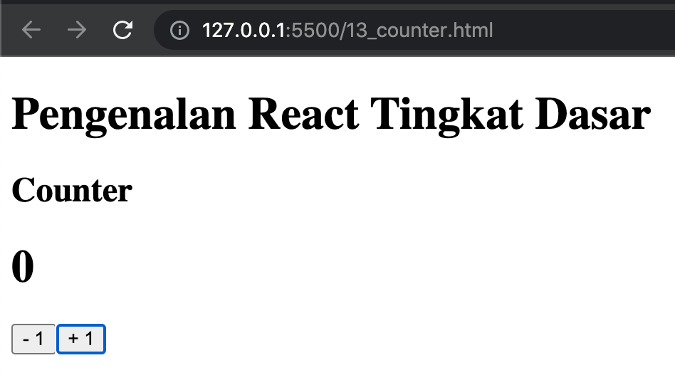

1. Dokumentasikan hasil praktikum tersebut **(screenshot kode program, output pada browser, penjelasan kode program yang ditulis)** dalam bentuk Laporan Praktikum.
2. Letakkan source code hasil praktikum dan hasil tugas praktikum (no 2 & 3) ke

**Github**. Sertakan info **link repository** source code nya pada Laporan Praktikum.

1. Kumpulkan Laporan Praktikum **(.pdf)** via E-Learning paling lambat sebelum jadwal praktikum minggu depan.